专业培训记录
■QMS □50430

受审核方名称 |  | 江西金信科技集团有限公司 |  |  |  |  | 专业小类/  项目代码 | 29.10.07
教师姓名 |  | 褚敏杰 |  | 专业 | 29.10.07 |  | 培训地点 | 远程
受培训人员 | 姓名 | 曾赣玲
生产工艺/  服务过程 |  | 产品要求信息获取----产品要求评审-----签订合同----采购 -----质检------销售
关键过程及需要确认的过程及主要控制参数 |  | 关键过程：采购过程和销售过程；  需确认的过程：销售过程
相关质量法律法规的要求及产品标准 |  | 中华人民共和国民法典  中华人民共和国产品质量法  中华人民共和国消费者权益保护法  中华人民共和国商标法
检验和试验项目及要求(如有型式试验要求,要进行说明) |  | /
其它相关知识 |  | /
填表人  (专业人员) |  | 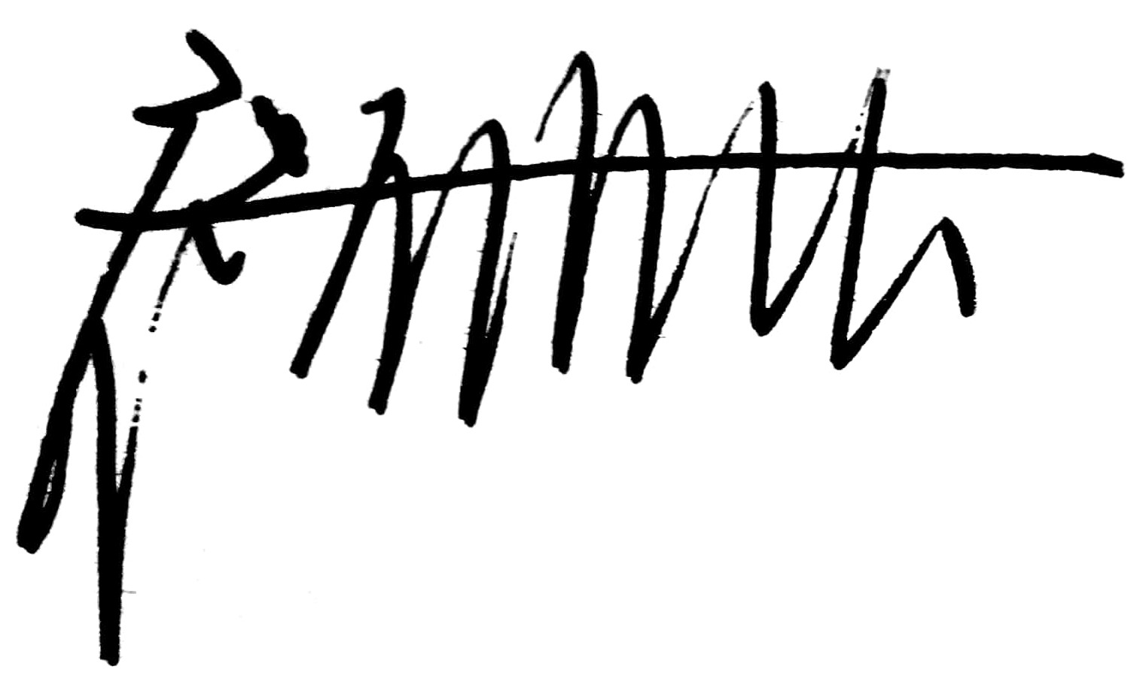 |  | 日期 |  | 2022.5.30
审核组长 |  |  |  | 日期 |  | 2022.5.30

注：如有其他培训内容或空格不够可另加附页

专业培训记录
■EMS
受审核方名称 |  | 江西金信科技集团有限公司 |  |  |  |  | 专业小类/  项目代码 |  | 29.10.07
教师姓名 |  | 褚敏杰 |  |  | 专业 | 29.10.07 | 培训地点 |  | 远程
受培训人员 | 姓名 | 曾赣玲
生产工艺/  服务过程 |  | 产品要求信息获取----产品要求评审-----签订合同----采购 -----质检------销售
重要环境因素及控制措施 |  | 重要环境因素：潜在火灾；  控制措施：  制定目标、指标；  设备、电路定期检修、不定期检查，提高安全意识；  做好火灾预防措施。  一旦发生按相关应急预案执行。
相关环境法律法规的要求及产品标准 |  | 中华人民共和国环境影响评价法  固体废物污染环境防治法  大气污染环境防治法  中华人民共和国环境噪声污染防治法  工业企业厂界环境噪声排放标准
环境监测报告（适用时） |  | /
其它相关知识 |  | /
填表人  (专业人员) |  |  |  | 日期 |  |  |  | 2022.5.30
审核组长 |  |  |  | 日期 |  |  |  | 2022.5.30

注：如有其他培训内容或空格不够可另加附页

专业培训记录
■OHSMS
受审核方名称 |  | 江西金信科技集团有限公司 |  |  |  |  | 专业小类/  项目代码 |  | 29.10.07
教师姓名 |  | 褚敏杰 |  |  | 专业 | 29.10.07 | 培训地点 |  | 远程
受培训人员 | 姓名 | 曾赣玲
生产工艺/  服务过程 |  | 产品要求信息获取----产品要求评审-----签订合同----采购 -----质检------销售
不可接受风险和危险源及控制措施 |  | 不可接受风险：火灾，触电等；  控制措施：  设备/电路定期检修、不定期检查，提高安全意识；  做好火灾/爆炸/触电等预防措施。  一旦发生按相关应急预案执行；加强个体防护。
相关职业健康安全法律法规的要求及产品标准 |  | 中华人民共和国工会法  中华人民共和国职业病防治法  中华人民共和国消防法  中华人民共和国劳动法  中华人民共和国妇女权益保障法  中华人民共和国安全生产法
作业场所职业健康安全监测报告（适用时） |  | /
其它相关知识 |  | /
填表人  (专业人员) |  |  |  | 日期 |  |  |  | 2022.5.30
审核组长 |  |  |  | 日期 |  |  |  | 2022.5.30

注：如有其他培训内容或空格不够可另加附页

